SmartDeviceLine在Wince上运行的配置流程

1. 概要说明
2. 系统: Window7。
3. 编译工具: cmake-2.8.3-win32-x86-ce（见附件cmake-2.8.3-win32-x86-ce.zip）, Visual Studio 2008。
4. 配置环境步骤
5. 安装系统Window7。
6. 安装Visual Studio 2008。
7. 安装cmake-2.8.3-win32-x86-ce：

将cmake-2.8.3-win32-x86-ce.zip解压到C:\。

1. 安装Wince6.0模拟器。

将WINCE6.0_CHS_SDK.rar解压后安装

1. 安装Python：

网址<https://www.python.org/downloads/>。

下载版本Python2.7.7，请不要下载版本Python3.4.1。

按照默认选项安装。

1. 建立编译目录，如下图：

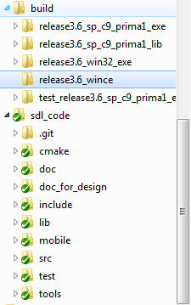

其中sdl_code为代码目录，build\release3.6_wince为编译工程目录。

1. 编译运行步骤
2. 打开命令行工具，进入编译工程目录，在命令行输入命令c:\cmake-2.8.3-win32-x86-ce\cmake-2.8.3-win32-x86-ce\bin\cmake.exe -G "Visual Studio 9 2008" -DCMAKE_BUILD_TYPE="Release" -DCMAKE_WINCE_SDK="CHSINT SDK For WinCE 6.0 (ARMV4I)" -DPORT=WinCE -DPROJECT_SDK_NAME="SP_C9_PRIMA1" ../../sdl_code，生成Visual Studio 2008工程，如下图：

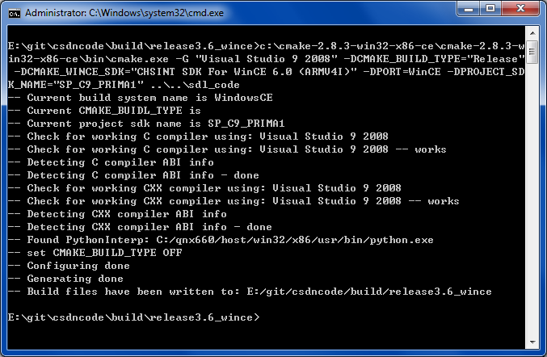

其中-DPROJECT_SDK_NAME是平台SDK的名字，不同厂家的Wince平台有不同的名字，其内容视需求而定。如果编译标准的Wince平台，则不需要此选项。

如果要编译动态链接库，需要添加选项-DBUILD_TARGET_LIBRARY=ON。

1. 打开SDL\build\release3.6_wince\smartDeviceLinkCore.sln，进入Visual Studio 2008编辑器，将编译类型改为Release，如下图：



1. 设置目标平台，如下图：

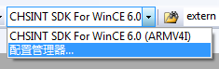

选择“配置管理器”，如下图

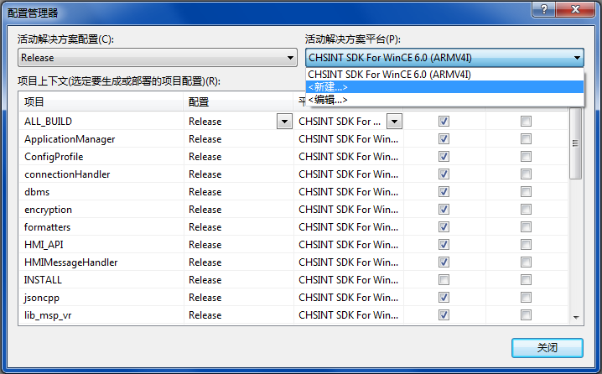

选择“新建”，如下图：

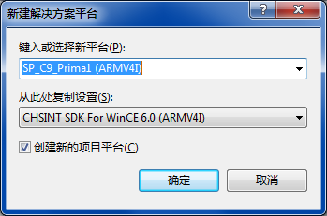

在“键入或选择新平台”处，选择目标平台，点击“确定”按钮。返回上一界面，再点击“关闭”，结束配置。

1. 右键单击ApplicationManager项目，选择“项目依赖项”，如下图：

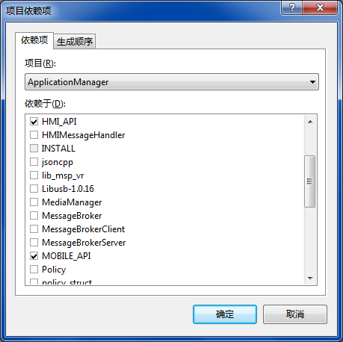

选择HMI_API、MOBILE_API、v4_protocol_v1_2_no_extra，单击“确定”按钮。

1. （编译动态链接库时，需要此步骤）右键单击smartDeviceLinkCore项目，选择“属性”，如下图：

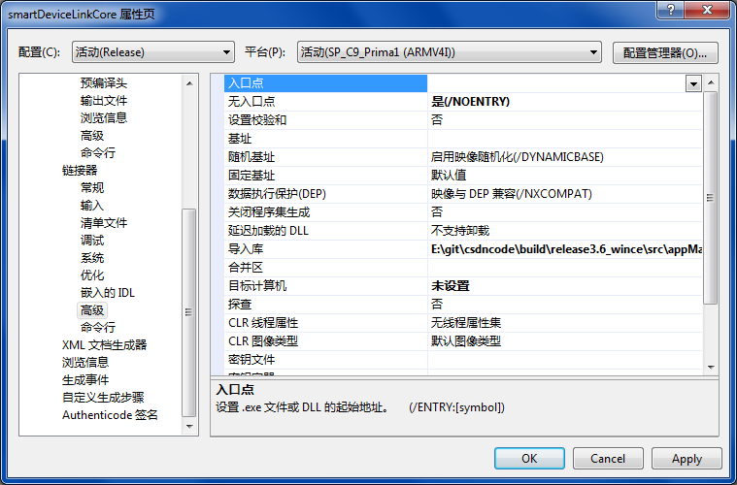

选择“链接器”->“高级”，清空“入口点”，“无入口点”选择“是”。点击“确定”。

1. 右键单击ALL_BUILD项目，选择“生成”，编译成功，如下图：

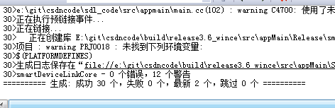

1. 右键单击INSTALL项目，选择Build，编译成功，如下图：

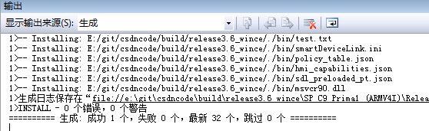

1. 进入SDL\build\release3.6_wince\bin目录，将该目录下全部文件拷贝到ALE安装目录\winsdl_release目录下：
2. 运行ALE程序。
3. 运行程序正确，可以进行连接测试了。
4. 结束